**< [Ajuste] EMS 0091 – Consulta de Edições na Chamada de Encalhe>**

Histórico de Revisão

|  |  |  |  |  |
| --- | --- | --- | --- | --- |
| **Data** | **Versão** | **Descrição** | **Autor (es) da Revisão** | **Área** |
| 29/12/2011 | 1.0 | Especificação Funcional | César Marracho | TI-DGB |
| 12/03/2012 | 1.1 | Alteração de regras e protótipo | Francivaldo. | TI-DGB |
| 14/03/2012 | 1.2 | Alteração de regras e protótipo | Francivaldo. | TI-DGB |
| 29/03/2012 | 1.3 | Alteração de regras e protótipo | Francivaldo. | TI-DGB |

INFORMAÇÕES DA EMS*

|  |  |
| --- | --- |
| **No. doBacklog:** | **Fornecedor:TI-DGB** |
| **Executor:** |
| **Analista Abril:**Eduardo Castro | **Área:**Agência |

ESCOPO[1]*

|  |
| --- |
| Descrição e Objetivo da Manutenção: Essa consulta é utilizada para mostrar o encalhe real do distribuidor numa data especifica. |
|  |

ESPECIFICAÇÃO FUNCIONAL[2]*

## Regras de Negócio envolvidas na Manutenção

Tela é utilizada somente para consulta.

O usuário deve escolher uma data, e caso seja necessário pode também selecionar o fornecedor, ou pode entrar com uma cota, (funcionalidade presente na EMS 0007) deverá exibir as informações das edições a serem recolhidas na data, agrupadas por produto. Deve conter as informações totalizadas do encalhe do Distribuidor (somatória de todas as cotas, ou de uma cota especifica).

A quantidade de Encalhe só deverá conter informações caso na data escolhida tenha ocorrido o processamento de encalhe, caso contrário será exibido em branco.

Sua ordenação inicial será por Produto.

A funcionalidade deve prever a visualização de detalhes (observações) inclusa pelo conferente na Conferência de Encalhe Cota (EMS 0005), em um determinado produto. E na impressão desta pesquisa, deve constar em seu rodapé as informações com: Código, Produto, Edição e Observação.

|  |
| --- |
| Benefício esperado com a Manutenção: |

## Parâmetros Recebidos;

## Tabelas;

|  |  |  |  |  |  |
| --- | --- | --- | --- | --- | --- |
| **TABELAS** | **SUFIXO** | **CREATE** | **READ** | **UPDATE** | **DELETE** |
|  |  |  |  |  |  |
|  |  |  |  |  |  |
|  |  |  |  |  |  |

## Acesso as Tabelas;

|  |  |  |  |
| --- | --- | --- | --- |
|  | TABELA | **Chave de Acesso** | **Localizado na Tabela** |
|  |  |  |  |

## Formatação das Telas;

|  |  |  |  |
| --- | --- | --- | --- |
| **COLUNA** | **LABEL** | TABELA | **OBJETO** |
|  |  |  |  |

## Formatação dos Relatórios;

|  |  |  |  |
| --- | --- | --- | --- |
| **COLUNA** | **LABEL** | TABELA | **OBJETO** |
|  |  |  |  |

## Manutenção das Tabelas;

## Inclusão Tabela

|  |  |  |
| --- | --- | --- |
| **COLUNA** | **Conteúdo** | Origem |
|  |  |  |

## Alteração Tabela

|  |  |  |
| --- | --- | --- |
| **COLUNA** | **Conteúdo** | Origem |
|  |  |  |

## Descrição do processo;

## Telas envolvidas na Manutenção:

**“Consulta CE”**

Filtro:

* Data: data do encalhe.
* Fornecedor: Será escolhida uma opção do combo. Deverá conter o nome dos fornecedores conforme cadastro ou a opção TODOS.
* Cota: código da cota.
* Nome: Nome da cota (poderá ser preenchimento automaticamente a partir da pesquisa do código da cota)

Os Campos abaixo serão retornados pela ação de pesquisa. São todos “Não editáveis”.

* Código: código do produto.
* Produto: nome do produto.
* Edição: edição do produto.
* Preço Capa R$: preço de capa do produto.
* Preço com Desc. R$: Preço de capa do produto com desconto.
* Reparte: quantidade de reparte previsto do produto.
* Encalhe: quantidade de encalhe do produto. Retorna conforme regra descrita acima.
* Fornecedor: fornecedor do produto.
* Total R$: Preço com desc. R$ x Encalhe.
* Recolhimento: numero de dias após a emissão da CE + 1, conforme exemplo:

No dia da CE será considerado 1º dia.

1 dia após a CE será considerado 2º dia.

2 dias após a CE será considerado 3º dia.

3 dias após a CE será considerado 4º dia.

4 dias após a CE será considerado 5º dia.

* Detalhes: ação de abertura de uma pop-up com detalhes inseridos na conferência de encalhe de determinado produto.

Este detalhe só deve estar disponível para os produtos que tiveram detalhes inseridos na conferência de encalhe.

Informações contidas na janela:

* + Data da Operação: data do encalhe consultada.
  + Código: código do produto.
  + Produto: nome do produto.
  + Edição: edição do produto.

Grid com:

* + Cota: número da cota.
  + Jornaleiro: nome do jornaleiro.
  + Observação: observação inclusa conferência de encalhe.

Esta alteração também é válida para a EMS 0007 – Consulta Encalhe Cota (que compartilha a tela com esta).

Botões:

* Pesquisar: Executa a ação da pesquisa baseada nos filtros escolhidos. Deverá retornar as informações nos campos acima.
* Arquivo / Imprimir: Ações padrões de Geração de Arquivo (formato Excel) e Impressão.
* Fechar: Fecha pop-up de consulta.

Detalhe Primeiro Recolhimento:

* Produtos: quantidade total de produtos do 1º dia, conforme informação do grid.
* Exemplares: quantidade total de exemplares do primeiro dia, conforme informação do grid.

Detalhe Demais Recolhimento:

* Produtos: quantidade total de produtos do 2º ou demais dias, conforme informação do grid.
* Exemplares: quantidade total de exemplares do segundo ou demais dias, conforme informação do grid.

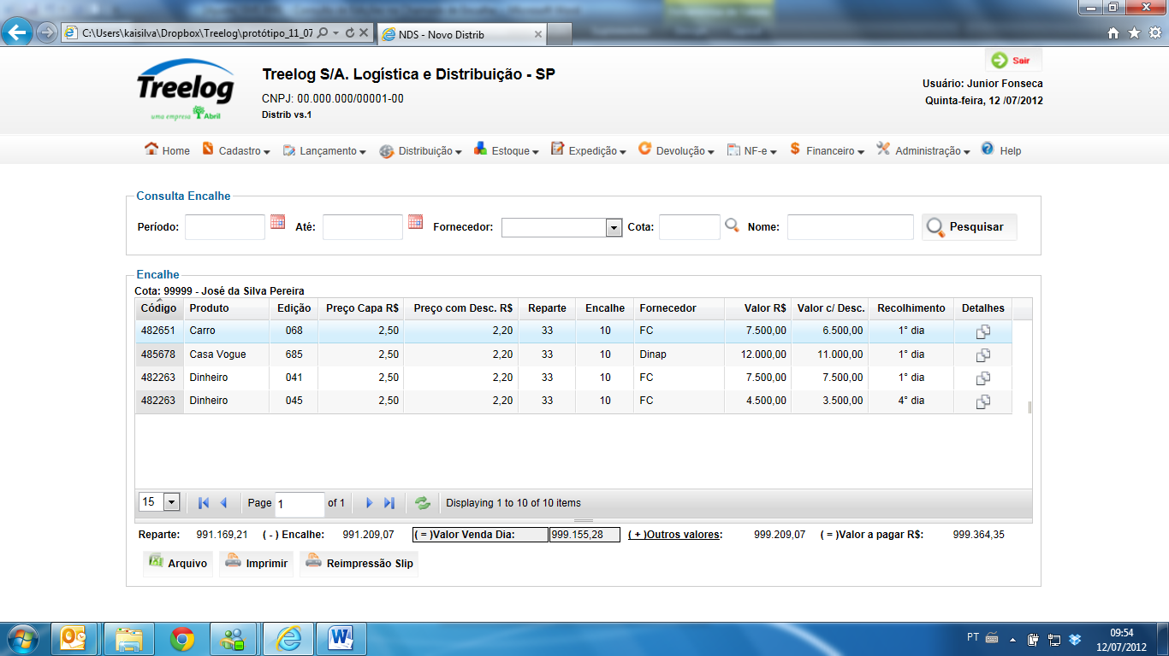

Janela Detalhes – Consulta Distribuidor:

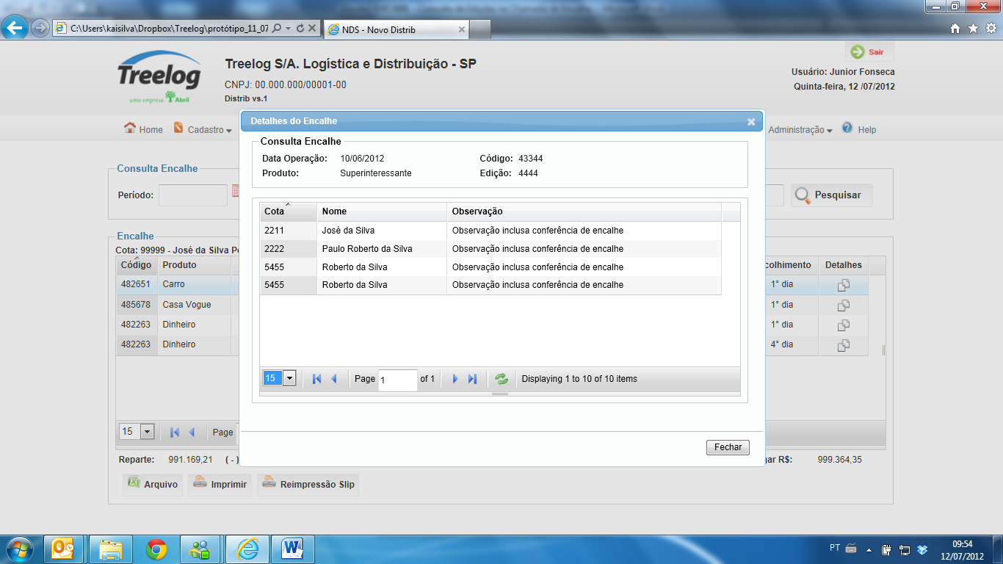

## Relatórios envolvidos na Manutenção

NA

## Interface dos Dispositivos envolvidos na Manutenção

NA

## Integrações entre sistemas/módulos envolvidas na Manutenção

NA

PONTOS DE ATENÇÃO[3]*

## Riscos, restrições e dependências envolvidos na manutenção

NA

ESPECIFICAÇÃO TÉCNICA[4]**

## Lista de objetos manipulados/alterados/criados

Esta seção destaca os objetos do sistema/módulo envolvidos nesta Manutenção.

## Estrutura de Dados

## Objetos de Banco de Dados

## Fontes

## Documentação

ESTIMATIVA PREVISTA[5]**

## Estimativa de para implantação:

|  |  |  |
| --- | --- | --- |
| **ATIVIDADES DE IMPLEMENTAÇÃO** | **HORAS ESTIMADAS (h)** | |
| <Preencher com o nome da atividade executada pela Consultoria > | <Preencher com a qtde de horas> | |
| <Preencher com o nome da atividade executada pela Consultoria > | <Preencher com a qtde de horas> | |
| <Preencher com o nome da atividade executada pela Consultoria > | <Preencher com a qtde de horas> | |
|  |  | |
| **TOTAL HORAS** | <Preencher com qtde TOTAL de horas> | |
| **Data Início/Fim da Implementação da SEM** | <dd/mm/aaaa> | <dd/mm/aaaa> |
| **ATIVIDADES DE HOMOLOGAÇÃO/TESTES** | **HORAS ESTIMADAS (h)** | |
| <Preencher com o nome da atividade executada pela Consultoria> | <Preencher com a qtde de horas> | |
| <Preencher com o nome da atividade executada pela Abril> | <Preencher com a qtde de horas> | |
| **Data Início/Fim da Homologação da SEM** | <dd/mm/aaaa> | <dd/mm/aaaa> |
| **ATIVIDADES IMPLANTAÇÃO** | **HORAS ESTIMADAS (h)** | |
| <Preencher com o nome da atividade> | <Preencher com a qtde de horas> | |
| <Preencher com o nome da atividade> | <Preencher com a qtde de horas> | |
| **Data de Implantação em Produção** | <dd/mm/aaaa> | <dd/mm/aaaa> |

## Aprovações:

|  |  |  |  |
| --- | --- | --- | --- |
| **Nome** | **Área** | **Assinatura** | **Data** |
| <Nome do aprovador> | <Nome da área do aprovador> | <Assinatura do aprovador> | <dd/mm/aaaa> |
| <Nome do aprovador> | <Nome da área do aprovador> | <Assinatura do aprovador> | <dd/mm/aaaa> |
| <Nome do aprovador> | <Nome da área do aprovador> | <Assinatura do aprovador> | <dd/mm/aaaa> |
|  |  |  |  |

PLANO DE IMPLANTAÇÃO EM HOMOLOGAÇÃO/PRODUÇÃO[6]**

## Roteiro de implantação em homologação

|  |  |  |  |  |  |
| --- | --- | --- | --- | --- | --- |
| **Seq.** | **Grupo Solucionador** | **Descrição da atividade** | **Versão** | **Caminho Versionador** | **Status\*** |
| *<1>* |  |  |  |  |  |
| *<2>* |  |  |  |  |  |
| *<3>* |  |  |  |  |  |
| *<4>* |  |  |  |  |  |
| *<n>* |  |  |  |  |  |

*Preenchido pela Gerência de Liberação

## Roteiro de implantação em produção

|  |  |  |  |  |  |  |
| --- | --- | --- | --- | --- | --- | --- |
| **Seq.** | **Grupo Solucionador** | **Descrição da atividade** | **Data/Hora Programada p/ Execução** | **Versão** | **Caminho Versionador** | **Status\*** |
| *<1>* |  |  |  |  |  |  |
| *<2>* |  |  |  |  |  |  |
| *<3>* |  |  |  |  |  |  |
| *<4>* |  |  |  |  |  |  |
| *<n>* |  |  |  |  |  |  |

*Preenchido pela Gerência de Liberação

PLANO DE VOLTA

## Roteiro para aplicação do plano de volta

|  |  |  |
| --- | --- | --- |
| **Seq.** | **Grupo Solucionador** | **Descrição da atividade de volta** |
| *<1>* |  |  |
| *<2>* |  |  |
| *<3>* |  |  |
| *<4>* |  |  |
| *<n>* |  |  |

* A seqüência de atividades descritas no plano de volta deverão estar sincronizadas (mesmo ID) com o Roteiro de Implantação

PLANO DE COMUNICAÇÃO

|  |  |  |  |
| --- | --- | --- | --- |
| **Seq. Escalonamento** | **Nome Contato** | **Telefone** | **Área / Responsabilidade** |
| *1.* |  |  |  |
| *1.1 (opcional)* |  |  |  |
| *1.2 (opcional)* |  |  |  |
| *1.3 (opcional)* |  |  |  |
| *2.* |  |  |  |
| *2.1 (opcional)* |  |  |  |
| *2.2 (opcional)* |  |  |  |
| *2.3 (opcional)* |  |  |  |
| *3.* |  |  |  |
| *3.1 (opcional)* |  |  |  |
| *3.2 (opcional)* |  |  |  |
| *3.3 (opcional)* |  |  |  |

1. * Preenchido pela Abril
2. * Preenchido pela Abril
3. * Preenchido pela Abril
4. ** Preenchido pela Consultoria
5. ** Preenchido pela Consultoria
6. ** Preenchido pela Consultoria